PLANUOJAMOS ŪKINĖS VEIKLOS ORGANIZATORIAUS (UŽSAKOVO)
AR POVEIKIO AR POVEIKIO APLINKAI VERTINIMO DOKUMENTŲ RENGĖJO PATEIKIAMA INFORMACIJA

- INFORMACIJA APIE PLANUOJAMOS ŪKINĖS VEIKLOS ORGANIZATORIŲ (UŽSAKOVĄ):

1. Planuojamos ūkinės veiklos organizatoriaus (užsakovo) kontaktiniai duomenys (vardas, pavardė; įmonės pavadinimas; adresas, telefonas, faksas, el. paštas).

1.1. Vardas, pavardė - Generalinis direktorius Zigmas Jurgutavičius;
1.2. Įmonės pavadinimas - Valstybės įmonė ,,Visagino energija“ (1 priedas).
1.3. Adresas. Telefonas, faksas ir kt. - Taikos pr. 26A LT-31111, Visaginas. Tel. 8-386-25901, Faks. 8-3-86-60860, el.p. visagino_energija@visaginoenergija.lt .

2. Tais atvejais, kai informaciją atrankai teikia planuojamos ūkinės veiklos
organizatoriaus (užsakovo) pasitelktas konsultantas, papildomai pateikiami planuojamos ūkinės veiklos poveikio aplinkai vertinimo dokumento rengėjo kontaktiniai duomenys

Informaciją atrankai teikia planuojamos ūkinės veiklos organizatorius.

II.PLANUOJAMOS ŪKINĖS VEIKLOS APRAŠYMAS:

3. Planuojamos ūkinės veiklos pavadinimas, nurodant kurį Lietuvos Respublikos planuojamos ūkinės veiklos poveikio aplinkai vertinimo įstatymo 2 priedo planuojamos ūkinės veiklos, kuriai turi būti atliekama atranka dėl poveikio aplinkai vertinimo, rūšių sąrašo punktą atitinka planuojama ūkinė veikla.
Planuojamos ūkinės veiklos pavadinimas: ,,Šilumos tinklų modernizavimas Visagino mieste 2019-2020 m.“ Atranka atliekama vadovaujantis LR Planuojamos ūkinės veiklos poveikio aplinkai vertinimo įstatymo 2 priedo 14 punktu: ,, Į Planuojamos ūkinės veiklos, kurios poveikis aplinkai privalo būti vertinamas, rūšių sąrašą ar į Planuojamos ūkinės veiklos, kuriai turi būti atliekama atranka dėl poveikio aplinkai vertinimo, rūšių sąrašą įrašytos planuojamos ūkinės veiklos keitimas ar išplėtimas, įskaitant esamų statinių rekonstravimą, gamybos proceso ir technologinės įrangos modernizavimą ar keitimą, gamybos būdo, produkcijos kiekio (masto) ar rūšies pakeitimą, naujų technologijų įdiegimą ir kitus pakeitimus, galinčius daryti neigiamą poveikį aplinkai, išskyrus 1 priedo 10 punkte nurodytus atvejus.“
Poveikio aplinkai vertinimo atrankos dokumentai parengti pagal patvirtintus ūkinės veiklos atrankos metodinius nurodymus, o informacija teikiama remiantis LR aplinkos ministro 2014 m. gruodžio 16 d. įsakymu Nr. D1-1026 patvirtintu 1 priedu.

4. Planuojamos ūkinės fizinės charakteristikos
Šilumos tinklų modernizavimas bus vykdoma Visagino mieste. Iš viso bus rekonstruota 17 ruožu, kurių bendras ilgis yra 9484,29 m visų planuojamų rekonstruoti ruožų charakteristikos pateikiamos 1 lentelėje.
1 lentelė. Planuojami rekonstruoti ruožai. (2 priedas).
Šilumos tinklų pavadinimas |  | Prieš rekonstrukcija |  |  |  |  | Po rekonstrukcijos
 |  | Vamzdžių esamas skersmuo DN, mm |  | Trasos ilgis (su dviem vamzdžiais), m | Vamzdžių suminis ilgis, m | Statybos metai | Vamzdžių skersmuo DN, mm | Trasos ilgis(su dviem vamzdžiais), m
2019 metai.
Objektas 1.
Šilumos tiekimo tinklų ruožas ŠK-15/10 iki ŠK-15/15 ir iki Visagino savivaldybės pastato šilumos punktų.
Š/tinklai link p. stovyklos nuo K-17 iki UT-1, UT-1 drenažas |  | 2x300 |  | 47,0 | 94,0 | 1987-10 | 2x300 | 47,0
Magistral. š/tinklai palei 3 gatvę 125 past. nuo TK-14 iki TK-17, tk-15, 16 drenažas |  | 2x300 |  | 425,0 | 850,0 | 1987-11 | 2x300 | 425,0
Magistraliniai š/tinklai palei 3 gt. 125 past. |  | 2x100 |  | 33,0 | 66,0 | 1989-07 | 2x40 | 33,0
Objektas 2.
Šilumos tiekimo tinklų ruožas nuo ŠK-3/37 IKI ŠK-30/80, ŠK-3/44 ir iki gyvenamųjų namų šilumos punktų Jaunystės g. 11, Sedulinos al. 75
Š/tinklai nuo 3 gt. iki gyv. nam. 51-53A,57A,B, Š/tinklų drenažas |  | 2x150 |  | 49,5 | 99,0 | 1989-07 | 2x100 | 49,5
 |  | 2x65 |  | 69,5 | 139,0 |  | 2x32 | 69,5
Šilumos tinklai nuo 51 pastato iki 47 A,B,V pastatų |  | 2x150 |  | 117,1 | 234,2 | 1990-10 | 2x80 | 117,1
Objektas 3.
Šilumos tiekimo tinklų ruožas nuo ŠK-15/3 iki ŠK 15/9 ir iki gyvenamųjų namų Sedulinos al. 6, 4, 2, 8; Parko g. 11, 13.
Šilumos tinklai link gyvenamojo namo 21 nuo 1 mkr. A-2 komplekso praėjimo tunelio |  | 2x150 |  | 254,0 | 508,0 | 1978-05 | 2x125 | 254,0
 |  | 2x150 |  | 44,0 | 88,0 |  | 2x100 | 44,0
 |  | 2x100 |  | 62,0 | 124,0 |  | 2x80 | 62,0
 |  | 2x100 |  | 44,0 | 88,0 |  | 2x65 | 44,0
 |  | 2x100 |  | 17,0 | 34,0 |  | 2x50 | 17,0
 |  | 2x100 |  | 12,0 | 24,0 |  | 2x40 | 12,0
 |  | 2x80 |  | 36,0 | 72,0 |  | 2x40 | 36,0
Objektas 4.
Šilumos tiekimo tinklų ruožas nuo ŠK-18 iki ŠK18/5 ir iki pastatų šilumos punktų Vilties g. 4; Kosmoso g. 4, 6; Sedulinos al. 3; Parko g. 1,7.

Vidaus šilumos tinklai link namų 11,6,10,9,8, 2,1 (1 mikr.) š/tinklų sudėtyje |  | 2x200 |  | 266,01 | 532,02 | 1977-05 | 2x200 | 266,01
 |  | 2x125 |  | 166,47 | 332,94 |  | 2x65 | 166,47
 |  | 2x100 |  | 244,9 | 489,8 |  | 2x40 | 244,9
 |  | 2x100 |  | 30,0 | 60,0 |  | 2x50 | 30,0
Kinoteatro šilumos tinklai (102 pastatas) |  | 2x200 |  | 91,98 | 183,96 | 1981-09 | 2x200 | 91,98
 |  | 2x80 |  | 90,74 | 181,48 |  | 2x32 | 90,74
Objektas 5.
Šilumos tiekimo tinklų ruožas nuo ŠK-38 iki ŠK-38/5 ir iki pastato Taikos pr. 9A
Ligoninės miestelio šilumos ir garotiekio tinklai nuo ŠK-38 iki pastato 08 apskaitos punkto |  | 2x200 |  | 287,86 | 575,72 | 1985-09 | 2x150 | 287,86
Šilumos tinklų pavadinimas |  | Prieš rekonstrukcija |  |  |  |  | Po rekonstrukcijos
 |  | Vamzdžių esamas skersmuo DN, mm |  | Trasos ilgis (su dviem vamzdžiais), m | Vamzdžių suminis ilgis, m | Statybos metai | Vamzdžių skersmuo DN, mm | Trasos ilgis(su dviem vamzdžiais), m
2019 metai.
Objektas 6.
Šilumos tiekimo tinklų ruožas nuo ŠK-37/1 iki ŠK-37/4 ir iki pastato Taikos pr.10
Magistraliniai šilumos tinklai  (palei 2 gatvę 124a,59,60 past.) |  | 2x250 |  | 88,27 | 176,54 | 1981-06 | 2x250 | 88,27
 |  | 2x200 |  | 100,87 | 201,74 |  | 2x200 | 100,87
 |  | 2x50 |  | 37,0 | 74,00 |  | 2x32 | 37,0
Objektas 7.
Šilumos tiekimo tinklų ruožas nuo ŠK-3/II iki ŠK-3/9 ir iki gyvenamųjų namų šilumos punktų Statybininkų g. 15, 26, 9, 11, 13, 5, 16, 3, 4 .
2 mikr. gyv. nam. 2 ir 16 š/tinklai |  | 2x200 |  | 358,56 | 717,12 | 1985-12 | 2x200 | 358,56
 |  | 2x65 |  | 34,06 | 68,12 |  | 2x40 | 34,06
 |  | 2x80 |  | 29,69 | 59,38 |  | 2x65 | 29,69
 |  | 2x65 |  | 32,44 | 64,88 |  | 2x50 | 32,44
 |  | 2x50 |  | 8,09 | 16,18 |  | 2x32 | 8,09
Šilumos tinklai nuo K-9 iki 3mikr. 89 pastato |  | 2x80 |  | 79,04 | 158,08 | 1986-05 | 2x32 | 79,04
2 mikr. šilumos tinklai nuo gyvenamojo namo 16 A iki gyvenamojo namo 16 B |  | 2x50 |  | 43,70 | 87,40 | 1987-06 | 2x32 | 43,70
3 mikr. šilumos tinklai nuo UT-3 iki 92,91B,V,G pastatų |  | 2x125 |  | 53,02 | 106,04 | 1986-12 | 2x100 | 53,02
Š/tinklai link gyv. nam. 13 A,B |  | 2x150 |  | 67,59 | 135,18 | 1985-10 | 2x80 | 67,59
Š/tinklų ruožas 3 gatvėje nuo K-11 iki 13A š/tinklų ruožas 6 gatvėje nuo K-11 iki K-13 |  | 2x200 |  | 276,41 | 552,82 | 1985-03 | 2x200 | 276,41
2 mkr. š/tinklai nuo gyv. nam. 30 iki UT-4 |  | 2x125 |  | 38,9 | 77,8 | 1987-10 | 2x40 | 38,9
Š/tinklų ruožas nuo 6 gatvės K-12 iki gyv. nam. 45 mazgo |  | 2x125 |  | 76,91 | 153,82 | 1986-03 | 2x80 | 76,91
Objektas 8. Šilumos tiekimo tinklų ruožas nuo ŠK-22 iki Festivalio g. 5A ir nuo Festivalio g.7
Šilumos tinklai link 1,2,3 bendrabučių, įein. į 6 mkr. šilumos tinklus |  | 2x200 |  | 28,0 | 56,0 | 1978-12 | 2x100 | 28,0
 |  | 2x150 |  | 57,0 | 114,0 |  | 2x65 | 57,0
 |  | 2x150 |  | 18,0 | 36,0 |  | 2x50 | 18,0
 |  | 2x150 |  | 140,0 | 280,0 |  | 2x40 | 140,0
Šilumos tinklai link 1,2,3 bendrabučių, įein. į 6 mkr. šilumos tinklus |  | 2x150 |  | 352,0 | 704,0 | 1989-09 | 2x100 | 352,0
Objektas 9.
Šilumos tiekimo tinklų ruožas nuo ŠK 37/2 iki ŠK-37/3 ir iki gyvenamųjų namos šilumos punktų Taikos pr. 12, 14, 16, 18, 20; Partizanų g. 12, 14, 16
Šilumos tinklai link gyvenamųjų namų 48,49 |  | 2x100 |  | 40,0 | 80,0 | 1981-12 | 2x100 | 40,0
 |  | 2x100 |  | 218,0 | 436,0 |  | 2x80 | 218,0
 |  | 2x100 |  | 19,0 | 38,0 |  | 2x40 | 19,0
 |  | 2x100 |  | 31,0 | 62,0 |  | 2x65 | 31,0
 |  | 2x100 |  | 30,0 | 60,0 |  | 2x50 | 30,0
 |  | 2x100 |  | 133,0 | 266,0 |  | 2x80 | 133,0
Vaikų darželio 95 šilumos tinklai |  | 2x100 |  | 64,0 | 128,0 | 1985-07 | 2x65 | 64,0
Šilumos tinklų pavadinimas |  | Prieš rekonstrukcija |  |  |  |  | Po rekonstrukcijos
 |  | Vamzdžių esamas skersmuo DN, mm |  | Trasos ilgis (su dviem vamzdžiais), m | Vamzdžių suminis ilgis, m | Statybos metai | Vamzdžių skersmuo DN, mm | Trasos ilgis(su dviem vamzdžiais), m
2019 metai.
Objektas 10. Šilumos tiekimo tinklų ruožas nuo ŠK-22 iki pareinamojo tunelio
Šilumos tinklai link 1,2,3 bendrabučių, įein. į 6 mkr. šilumos tinklus |  | 2x250 |  | 75,15 | 150,30 | 1978-12 | 2x200 | 75,15
Iš viso 2019 m: |  |  |  | 4917,76 | 9835,52 |  |  | 4917,76
2020 metai
Objektas 11.
Šilumos tiekimo rinklų ruožas nuo ŠK-5.II iki ŠK-5/5 ir iki gyv. Namų šilumos punktų Taikos pr. 46, 48, 52; Veteranų g. 22, 20, 18, 16; Tarybų g. 21, 15
Šilumos tinklai link 2 mkr. gyvenamųjų namų 1,3 |  | 2x250 |  | 23,0 | 46,0 | 1984-09 | 2x150 | 23,0
 |  | 2x100 |  | 21,0 | 42,0 |  | 2x50 | 21,0
 |  | 2x80 |  | 90,0 | 180,0 |  |  | 90,0
2 mkr. šilumos tinklų ruožas link 4,4V pastatų |  | 2x80 |  | 36,0 | 72,0 | 1986-11 | 2x40 | 36,0
 |  | 2x50 |  | 12,0 | 24,0 |  |  | 12,0
2 mkr. A-B kompleksas š/tinklai link 4 A,B, 5 past. |  | 2x50 |  | 35,0 | 70,0 | 1989-11 | 2x32 | 35,0
Šilumos tinklai nuo kameros-14 iki kameros 19 |  | 2x250 |  | 31,0 | 62,0 | 1985-12 | 2x150 | 31,0
 |  | 2x200 |  | 33,0 | 66,0 |  | 2x125 | 33,0
 |  | 2x200 |  | 184,0 | 368,0 |  | 2x100 | 184,0
2 mkr. šilumos tinklai nuo 1A pastato iki TK-15 A |  | 2x50 |  | 12,0 | 24,0 | 1986-12 | 2x32 | 12,0
Šilumos tinklai link 2 mkr. namo 9 nuo kameros K-14 |  | 2x150 |  | 93,0 | 186,0 | 1985-02 | 2x80 | 93,0
2 mkr. gyv. namo 17A šilumos tinklai |  | 2x65 |  | 11,0 | 22,0 | 1986-10 | 2x32 | 11,0
Šilumos tinklų ruožas 19 A šul. iki vaikų darželio 24 past. |  | 2x100 |  | 63,0 | 126,0 | 1986-03 | 2x50 | 63,0
Objektas 12.
Šilumos tiekimo tinklų ruožas nuo ŠK-1/18 Energetikų g. iki ŠK-3/13 Jaunystės g. ir iki gyv. namo šilumos punkto Energetikų g. 72 ir šilumos tiekimo tinklų ruožo nuo ŠK-1/3 iki ŠK-1/61 ir gyv. namų Energetikų g.70, Jaunystės g. 25 šilumos punktų.
8 gatvės š/tinklai nuo TK-5 iki TK-9 |  | 2x400 |  | 226,0 | 452,0 | 1987-09 | 2x400 | 452,0
Š/tinklai link gyv. nam. 57 A,B, 83,84,82,81 3 mkr. Š/tinklai |  | 2x32 |  | 49,0 | 98,0 | 1988-12 | 2x32 | 98,0
Šilumos tinklai nuo TK-9 iki TK-12 ir drenažas nuo DK-15 iki DK-22  3 mkr (gatvė nr.3) |  | 2x400 |  | 407,5 | 815,0 | 1987-11 | 2x400 | 815,0
Š/tinklai nuo K-9 link 84,82,81 past. ir drenažas |  | 2x100 |  | 69,0 | 138,0 | 1989-03 | 2x50 | 138,0
 |  | 2x65 |  | 44,5 | 89,0 |  | 2x32 | 89,0
 |  | 2x50 |  | 61,5 | 123,0 |  | 2x32 | 123,0
Objektas 13.
Šilumos tiekimo tinklų ruožas nuo ŠK-1/14 iki ŠK-1/7, nuo ŠK -1/7 iki ŠK-1/9 ir iki gyvenamųjų namų Energetikų g. 14, 6, 8, 10, 12; Draugystės g. 23, 25, 27, 29, 31 šilumos punktų.
8 gatvės š/tinklai nuo kameros-3A iki kameros-5 | 2x200 |  |  | 160,0 | 320,0 | 1985-12 | 2x100 | 160
 | 2x150
3 mkr. š/tinklai link gyv. nam. 3 ABC, ruožas link gyv. nam. 8A nuo kamer. -19 iki kameros-19A | 2x150 |  |  | 89,0 | 178,0 | 1985-08 | 2x100 | 89,0
Šilumos tinklų pavadinimas | Prieš rekonstrukcija |  |  |  |  |  | Po rekonstrukcijos
 | Vamzdžių esamas skersmuo DN, mm |  | Trasos ilgis (su dviem vamzdžiais), m |  | Vamzdžių suminis ilgis, m | Statybos metai | Vamzdžių skersmuo DN, mm | Trasos ilgis(su dviem vamzdžiais), m
Š/tinklai link 3 mkr. gyv. nam. 8A,8B,C ruožas link gyv. nam. 8B | 2x100 |  | 65,0 |  | 130,0 | 1985-09 | 2x65 | 65,0
3 mkr. š/tinklai link gyv. nam. 8A,8B,8V š/tinkl.ruožas link gyv. namo 8V | 2x80 |  | 40,0 |  | 80,0 | 1985-02 | 2x50 | 40,0
 | 2x50 |  | 26,0 |  | 52,0 |  | 2x32 | 26,0
Šilumos tinklai nuo K-19A iki gyvenamųjų namų 15A, 15B, 15V | 2x125 |  | 31,0 |  | 62,0 | 1986-05 | 2x80 | 31,0
 | 2x100 |  | 48,0 |  | 96,0 |  | 2x80 | 48,0
 | 2x80 |  | 116,0 |  | 232,0 |  | 2x80 | 116,0
 | 2x65 |  | 71,0 |  | 142,0 |  | 2x65 | 71,0
3 mkr. šilumos tinklai nuo gyvenamojo namo 15G iki gyvenamojo namo 15V | 2x50 |  | 75,0 |  | 150,0 | 1986-12 | 2x50 | 75,0
Š/tinklai nuo UT-21 esam. iki T-14 iki gyv. nam. 28 | 2x80 |  | 58,0 |  | 116,0 | 1988-02 | 2x50 | 58,0
Objektas 14. Šilumos tiekimo tinklų ruožas nuo ŠK-1/17 iki ŠK-1/30 ir kitų gyvenamųjų namų Energetikų g. 36, 20, 18, 22, 32, 34 šilumos punktų ir šilumos tiekimo tinklų ruožas nuo ŠK-1/30 iki ŠK -1/65 ir iki kitų pastatų punktų Energetikų g. 34, 30, 28, 26, 24; Sedulinos al. 51, 45A; Draugystės g.12
3 mkr. š/tinklai nuo UT-20 iki UT-11 nuo TK-7 iki UT-8 nuo UT-6A iki gyv. nam. 65 A | 2x200 |  | 63,84 |  | 127,68 | 1987-12 | 2x200 | 63,84
 | 2x65 |  | 35,55 |  | 71,10 |  | 2x32 | 35,55
 | 2x125 |  | 46,12 |  | 92,24 |  | 2x80 | 46,12
 | 2x100 |  | 56,92 |  | 113,84 |  | 2x80 | 56,92
 | 2x200 |  | 78,51 |  | 157,02 |  | 2x150 | 78,51
 | 2x150 |  | 72,42 |  | 144,84 |  | 2x125 | 72,42
Š/tinklai nuo 7 ruožo iki gyv. nam. 63 A 3 mkr. | 2x50 |  | 11,69 |  | 23,38 | 1988-03 | 2x32 | 11,69
Šilumos tinklai iki gyvenamojo namo 63 B,63 V iki gyvenamojo namo 68 | 2x65 |  | 76,83 |  | 153,66 | 1988-02 | 2x32 | 76,83
 | 2x50 |  | 14,79 |  | 29,58 |  | 2x32 | 14,79
Š/tinklai nuo 7 ruožo iki gyv. nam. 61A,B | 2x80 |  | 59,06 |  | 118,12 | 1988-05 | 2x40 | 59,06
 |  |  | 29,47 |  | 58,94 |  | 2x32 | 29,47
3 mkr. š/tinklai nuo UT-8 iki gyv. nam. 62 B | 2x200 |  | 72,05 |  | 144,1 | 1988-06 | 2x125 | 72,05
 | 2x150 |  | 34,43 |  | 68,86 |  | 2x40 | 34,43
3 mkr. 90, 48 past. gyv.nam. 6 A, 64A-C, 66 A, B,42 A-C, 68-73 š/tinklai | 2x50 |  | 8,0 |  | 16,0 | 1988-10 | 2x32 | 8,0
Š/tinklai nuo ŠK-1/38 iki Energetikų g. 34 | 2x50 |  | 48,0 |  | 96,0 | 1990-02 | 2x32 | 48,0
Š/tinklai nuo UT-29 esam. iki 50 past. UT-29 3 mkr. drenaž. | 2x100 |  | 53,5 |  | 107,0 | 1992-03 | 2x40 | 53,5
Š/tinklai link mokyklos 49,48 past. ir V/D 50,94 past. 3 mkr. | 2x200 |  | 140,85 |  | 281,7 | 1989-07 | 2x100 | 140,85
 | 2x100 |  | 55,37 |  | 110,74 |  | 2x40 | 55,37
 |  |  | 20,17 |  | 40,34 |  | 2x50 | 20,17
 | 2x80 |  | 5,0 |  | 10 |  | 2x50 | 5,0
 |  |  | 14,59 |  | 29,18 |  | 2x32 | 14,59
 | 2x150 |  | 79,37 |  | 158,74 |  | 2x100 | 79,37
Objektas 15. Šilumos tinklų ruožas nuo ŠK-3/9 Statybininkų g. iki ŠK-3/34 Santarvės g.
Š/tinklų ruožas 3 gatvėje nuo K-11 iki 13A Š/tinklų ruožas 6 gatvėje nuo K-11 iki K-13 | 2x300 |  | 209,5 |  | 419,0 | 1986-03 | 2x300 | 209,5
Šilumos tinklų pavadinimas | Prieš rekonstrukcija |  |  |  |  |  | Po rekonstrukcijos
 | Vamzdžių esamas skersmuo DN, mm |  | Trasos ilgis (su dviem vamzdžiais), m |  | Vamzdžių suminis ilgis, m | Statybos metai | Vamzdžių skersmuo DN, mm | Trasos ilgis(su dviem vamzdžiais), m
2020 metai.
Objektas 16.
Šilumos tiekimo tinklų ruožas nuo ŠK-4.II ir nuo ŠK-4/2 iki gyv. Namų šilumos punkto Taikos pr. 54, 56, 58
Gyv. nam. 20 A mkr. 2 š/tinklai nuo kameros Nr. 1A | 2x150 |  | 49,0 |  | 98,0 | 1985-09 | 2x80 | 49,0
 | 2x125 |  | 35,0 |  | 70,0 |  | 2x80 | 35,0
 | 2x100 |  | 58,0 |  | 116,0 |  | 2x80 | 58,0
 | 2x65 |  | 61,0 |  | 122,0 |  | 2x50 | 61,0
Gyvenamojo namo 20 V šilumos tinklai | 2x65 |  | 12,0 |  | 24,0 | 1986-10 | 2x40 | 12,0
2 mkr. š/tinklai nuo TK-3A | 2x125 |  | 37,0 |  | 74,0 | 1987-10 | 2x65 | 37,0
 | 2x100 |  | 82,0 |  | 164,0 |  | 2x65 | 82,0
Objektas 17.
Šilumos tiekimo tinklų ruožas nuo ŠK-1/18 iki ŠK-1/49 ir iki gyv. namų Energetikų g. 52, 50, 38, 40, 42, 44, 46, 48, 54, 58
3 mkr. š/tinklai nuo TK-8 iki gyv.nam.65E-F nuo UT-2 gyv.nam.65VG | 2x200 |  | 52,0 |  | 104,0 | 1987-11 | 2x125 | 52,0
 | 2x150 |  | 54,5 |  | 109,0 |  | 2x80 | 54,5
 | 2x100 |  | 65,0 |  | 130,0 |  | 2x65 | 65,0
 | 2x100 |  | 46,0 |  | 92,0 |  | 2x50 | 46,0
 | 2x65 |  | 34,0 |  | 68,0 |  | 2x50 | 34,0
 | 2x65 |  | 54,0 |  | 108,0 |  | 2x32 | 54,0
Šilumos tinklai nuo UT-3A ruožo iki gyvenamųjų namų 66A,B | 2x100 |  | 14,5 |  | 29,0 | 1988-03 | 2x80 | 14,5
 | 2x125 |  | 69,0 |  | 138,0 |  | 2x65 | 69,0
 | 2x50 |  | 19,0 |  | 38,0 |  | 2x32 | 19,0
Šilumos tinklai link gyvenamųjų namų 61,62,63,65,66C 86A past.nuo UT-3 ruož.iki gyv.nam.66V 3mkr | 2x50 |  | 18,0 |  | 36,0 | 1988-02 | 2x32 | 18,0
3 mkr. gyv. nam. 62A,64A-C,66A,B š/tinklai ir š/tinklai nuo V/D 90 iki UT-13 | 2x125 |  | 30,0 |  | 60,0 | 1988-10 | 2x65 | 30,0
 | 2x80 |  | 108,0 |  | 216,0 |  | 2x50 | 108,0
 | 2x50 |  | 29,0 |  | 58,0 |  | 2x32 | 29,0
 | 2x80 |  | 47,0 |  | 94,0 |  | 2x40 | 47,0
 | 2x80 |  | 26,0 |  | 52,0 |  | 2x32 | 26,0
Iš viso 2020m: |  |  | 4566,53 |  | 9133,06 |  |  | 4566,53
Iš viso (2019-2020 m.) |  |  | 9484,29 |  | 18968,58 |  |  | 9484,29

Svarbu pastebėti tai, kad šilumos tinklai per 25- 30 eksploatacijos metų susidėvėję, paveikti korozijos, yra vamzdynų įtrūkimų dėl kurių atsiranda termofikacinio vandens nuostoliai. Pakeitus senus vamzdynus naujais bus žymiai sumažinti šilumos nuostoliai. Sumažinus šilumos nuostolius, sumažės šildymui naudojamo kuro kiekis, o tuo pačiu ir atmosferos tarša.
Teritorija į kurią patenka rekonstruojami ruožai, nėra naujai planuojama teritorija ir žemės paskirties ar būdo keitimas nereikalingas, žemės paėmimo ar servitutų nustatymo poreikio nėra.
Vadovaujantis Lietuvos Respublikos energetikos ministro 2012 m. rugsėjo 12 d. įsakymu Nr.1-176 patvirtintų Šilumos ir karšto vandens tiekimo tinklų ir jų įrenginių apsaugos taisyklių 4 punktu: ,,Šilumos ir karšto vandens tiekimo tinklų ir jų įrenginių apsaugos zona yra žemės juosta, kurios plotis po 5 metrus į abi puses nuo kanalo (vamzdyno nekanalinių šilumos trasų) kraštų, kameros, kolektoriaus išorinės sienos“ ir 5 punktu: ,,Šilumos ir karšto vandens tiekimo tinklų ir jų įrenginių apsaugos zonoje draudimas statyti, rekonstruoti, remontuoti statinius netaikomas kitiems inžineriniams tinklams tiesti ir jų įrenginiams statyti“, vadovaujantis Šilumos tiekimo tinklų ir šilumos punktų įrengimo taisyklių, patvirtintų Lietuvos Respublikos energetikos ministro įsakymu, nustatytomis sąlygomis, kai tinklai tiesiami miestų, miestelių ir kaimų gatvėse (tinklų koridoriuose). Visi rekonstravimo darbai bus vykdomi tik šilumos tinklų apsaugos zonoje.

5. Planuojamos ūkinės veiklos pobūdis: produkcija, technologijos ir pajėgumai (planuojant esamos veiklos plėtrą nurodyti ir vykdomos veiklos technologijas ir pajėgumus).
Rekonstruotais vamzdžiais bus tiekiamas termofikacinis vanduo. Dabartiniai šilumos nuostoliai sudaro apie 12 procentų . Rekonstravus tinklus 2019-2020 m. siektina reikšmė bus preliminariai 10 procentų, sumažės kuro sunaudojimas. Bekanaliu būdu tiesiami pramoniniu būdu izoliuoti nauji šilumos tiekimo vamzdynai. Tose vietose, kur vamzdynai kerta gatves ar įvažiavimus į kiemus, panaudojant statybinę techniką bus nuardoma kelio ir šaligatvių danga. Tinkama pakartotinai panaudoti danga bus saugiai saugoma šalia darbo vietų ir baigus darbus panaudojama dangų atstatymui. Netinkami naudoti išardyto asfalto gabalai bus vežami perdirbti, o dangos atstatomos paklojant naują asfalto dangą.
6. Žaliavų naudojimas; cheminių medžiagų ir preparatų (mišinių) naudojimas
Šilumos tinklų rekonstrukcijos metu bus naudojami plieniniai vamzdžiai, kurie padengti 5 cm storio izoliacija (priklausomai nuo vamzdžio skersmens) ir polietileno plastiku. Rekonstrukcijos darbo metu bus naudojamos medžiagos (suvirinimo elektrodai) vamzdžių suvirinimui bei dyzelinis kuras įvairių mechanizmų ir transporto darbo metu. Kitų pavojingų medžiagų saugoti ar naudoti statybos teritorijoje nenumatoma. Eksploatacijos metu žaliavos ar cheminės medžiagos nebus naudojamas.
7. Gamtos išteklių (natūralių gamtos komponentų), visų pirma vandens, žemės, dirvožemio, biologinės įvairovės naudojimo mastas ir regeneracinis pajėgumas (atsistatymas).
Vamzdynų klojimo metu bus laikinai nuimamas derlingas dirvožemio sluoksnis. Nuimtas dirvožemio sluoksnis bus kaupiamas šalia darbų vietos įrengtose aikštelėse. Sumontavus naujus vamzdynus dirvožemis bus naudojamas vamzdynų užpylimui bei vejų atstatymui. Esami medžiai ar kiti želdiniai esantys šilumos tinklų apsaugos zonoje, akivaizdžiai trukdantys darbams, bus persodinti arba iškertami. Medžiai patenkantis į tinklų klojimo zoną bus apsaugomi jų kamienus aprišant 2 m aukščio lentomis. Šiluminių tinklų pirminiam praplovimui ir hidrauliniam bandymui planuojamas sunaudoti preliminarus vandens kiekis apie 500 m³.
8. Energijos išteklių naudojimo mastas, nurodant kuro rūšį.
Šilumos tinklų rekonstrukcijos ir eksploatacijos metu energetiniai ištekliai nebus naudojami, išskyrus dyzelinį kurą transporto priemonių ir mechanizmų darbo metu.
9. Pavojingų, nepavojingų ir radioaktyviųjų atliekų susidarymas, nurodant, atliekų susidarymo vietą, kokios atliekos susidaro (atliekų susidarymo šaltinis arba atliekų tipas), preliminarų jų kiekį, jų tvarkymo veiklos rūšis.
Radioaktyvios atliekos nesusidarys. Tinklų rekonstrukcijos metu susidaręs statybinis laužas pagal sutartis bus išvežamas į statybinių atliekų sąvartyną. Išardytas asfaltas perdirbamas ir panaudojimas kelio arba šaligatvio dangos atstatymui. Demontuoti plieniniai vamzdžiai atiduodami į metalo supirkimo punktą. Demontuojamų vamzdžių izoliacija turinti asbesto bus išvežama į pavojingų atliekų sąvartyną. Visos planuojamos ūkinės veiklos atliekos atiduodamos atliekų tvarkytojams.
Šilumos tinklų rekonstrukcijos metu visos susidariusios statybinės atliekos bus tvarkomos vadovaujantis LR aplinkos ministro 2006 m. gruodžio 29 d. įsakymu D1-637 patvirtintomis ,,Statybinių atliekų tvarkymo taisyklės“ taisyklėmis.
10. Nuotekų susidarymas, preliminarus jų kiekis, jų tvarkymas.
Šiluminių tinklų pirminiam praplovimui ir hidrauliniam bandymui sunaudotas vanduo bus išleidžiamas į lietaus kanalizacijos tinklus. Išleidžiamo vandens temperatūra bus nedidesnė kaip 40ºC. Išleidžiamame vandenyje suspenduotų dalelių kiekis neviršis LR AM paviršinių nuotekų tvarkymo reglamento nustatytų normų. Preliminarus panaudoto vandens kiekis praplovimui ir hidrauliniam bandymui – 500 m³
11. Cheminės taršos susidarymas ir jos prevencija.
11.1. Oro tarša
Rekonstravus šilumos tinklus sumažės termofikacinio vandens nuostoliai, todėl bus sutaupomas kuras ir sumažinamos teršalų emisijos į atmosferą.
11.2. Dirvožemio tarša
Eksploatuojant naujus šilumos tinklus dirvožemio tarša nenumatoma.
11.3. Vandens tarša
Vanduo bus naudojamas atlikus šilumos tinklų rekonstrukcijos darbus pirminiam praplovimui ir hidrauliniam bandymam, po kurių vanduo tvarkomas kaip nurodyta 10 punkte.
Gruntinio vandens tarša, rekonstruojant šilumos tinklus, potencialiai galima tik tinklų rekonstrukcijos metu, jei bus nesilaikoma gamtosauginių reikalavimų arba dėl teršalų (kuro, naftos produktų) patekimo į gruntą avarijų metu.
12. Fizikinės taršos susidarymas (triukšmas, vibracija, šviesa, šiluma, jonizuojančioji ir nejonizuojančioji (elektromagnetinė) spinduliuotė) ir jos prevencija.
Tinklų rekonstrukcijos metu numatomi vibracijos ir triukšmo šaltiniai. Rekonstrukcijos metu skleidžiamas triukšmas bus trumpalaikis ir nepastovus. Statybos metu bus naudojama techniškai tvarkinga technika ir mechanizmai, kurie atitiks STR 2.01.08:2003 ,,Lauko sąlygomis naudojamos įrangos į aplinką skleidžiamo triukšmo valdymas“ reikalavimus. Statybos darbai bus vykdomi dienos metu, todėl galima teigti kad triukšmo poveikis bus laikinas ir reikšmingos įtakos gyvenamajai aplinkai neturės. Vykdant planuojama ūkinę veiklą, reikšmingų triukšmo ir vibracijos šaltinių nenumatoma, ribiniai dydžiai pagal LR HN 33:2011 ,,Triukšmo ribiniai dydžiai gyvenamuosiuose ir visuomeninės paskirties pastatuose bei jų aplinkoje“ bei HN 51:2003 ,, Visą žmogaus kūną veikianti vibracija: didžiausi leidžiami dydžiai ir matavimo reikalavimai gyvenamuosiuose bei visuomeniniuose pastatuose“ gyvenamojoje teritorijoje nebus viršijami.
13. Biologinės taršos susidarymas (pvz., patogeniniai mikroorganizmai, parazitiniai organizmai) ir jos prevencija.
Rekonstrukcijos ir eksploatacijos metu biologinių teršalų nesusidarys.
14. Planuojamos ūkinės veiklos pažeidžiamumo rizika dėl ekstremaliųjų įvykių (pvz., gaisrų, didelių avarijų, nelaimių (pvz., potvynių, jūros lygio kilimo, žemės drebėjimų)) ir (arba) susidariusių ekstremaliųjų situacijų, įskaitant tas, kurias gali lemti klimato kaita; ekstremalių įvykių ir ekstremalių situacijų tikimybė ir jų prevencija.
Gaisro ir avarijų tikimybė yra maža. Labiausiai tikėtiniems avarijų ir gaisro atvejams, parengtos prevencinės priemonės: priešgaisrinės ir priešavarinės treniruotės, pratybos. Kiekvienas įmonės baras turi priešgaisrinių ir priešavarinių treniruočių žurnalus, pagal juos vykdo treniruotes. Įmonėje yra parengtas ekstremalių situacijų valdymo planas, kuris sudarytas vadovaujantis Priešgaisrinės apsaugos ir gelbėjimo departamento prie Vidaus reikalų ministerijos direktoriaus 2011 m. vasario 23 įsakymu Nr. 1-70 ,,Dėl ekstremalių situacijų valdymo planų rengimo metodinių rekomendacijų patvirtinimo“
15. Planuojamos ūkinės veiklos rizika žmonių sveikatai (pvz., dėl vandens ar oro užterštumo).
Šilumos tinklų rekonstrukcijos metu kylantis veiksniai (oro tarša, triukšmas, vibracija) bus trumpalaikiai, epizodiniai, todėl rizikos žmonių sveikatai nesukels.
16. Planuojamos ūkinės veiklos sąveika su kita vykdoma ūkine veikla ir (arba) pagal teisės aktų reikalavimus patvirtinta ūkinės veiklos plėtra gretimose teritorijose
Saveikos su kita vykdoma ūkine veikla neturės.
17. Veiklos vykdymo terminai ir eiliškumas, numatomas eksploatacijos laikas
Rekonstruoti tinklus planuojama iki 2020 m., eiliškumas pateiktas 4 punkto 1 lentelėje, eksploatacijos laikas planuojamas apie 30 metų.

- PLANUOJAMOS ŪKINĖS VEIKLOS VIETA

18. Planuojamos ūkinės veiklos vieta (adresas) pagal administracinius teritorinius vienetus

Planuojamos ūkinės veiklos vieta pagal administracinius teritorinius vienetus – Utenos apskritis, Visagino miestas. Tinklai priklauso VĮ ,,Visagino energija“ (pateikiamas nekilnojamo turto registro centrinio duomenų banko išrašas) o visi tinklai planuojami rekonstruoti įeina į nekilnojamo turto registro 2.10. punktą (3 priedas).

19. Planuojamos ūkinės veiklos sklypo ir gretimų žemės sklypų ar teritorijų funkcinis zonavimas ir teritorijos naudojimo reglamentas (pagrindinė žemės naudojimo paskirtis ir būdas (būdai), nustatytos specialiosios žemės naudojimo sąlygos, vyraujančių statinių ar jų grupių paskirtis) pagal patvirtintus teritorijų planavimo dokumentus. Informacija apie vietovės infrastruktūrą, urbanizuotas teritorijas (gyvenamąsias, pramonines, rekreacines, visuomeninės paskirties), esamus statinius ir šių teritorijų ir (ar) statinių atstumus nuo planuojamos ūkinės veiklos vietos (objekto ar sklypo, kai toks suformuotas, ribos).

Planuojama ūkinė veikla Visagino miestas. Vykdant esamų šilumos tinklų atskirų ruožų rekonstrukciją valstybės žemės bei privačios nuosavybės teise valdomuose sklypuose žemės paskirtis nekeičiama, žemės paėmimas ar servitutų nustatymas nebus vykdomas.

Vadovaujantis Lietuvos Respublikos energetikos ministro 2012 m. rugsėjo 12 d. įsakymu Nr.1-176 patvirtintų Šilumos ir karšto vandens tiekimo tinklų ir jų įrenginių apsaugos taisyklių 4 punktu : ,,Šilumos ir karšto vandens tiekimo tinklų ir jų įrenginių apsaugos zona yra žemesnė juosta, kurios plotis po 5 metrus į abi puses nuo kanalo (vamzdyno nekanalinių šilumos trasų) kraštų, kameros, kolektoriaus išorinės sienos“ ir 5 punktu : ,, Šilumos ir karšto vandens tiekimo tinklų ir jų įrenginių apsaugos zonoje draudimas statyti, rekonstruoti, remontuoti statinius netaikomas kitiems inžineriniams tinklams tiesti ir jų įrenginiams statyti“, vadovaujantis Šilumos tiekimo tinklų ir šilumos punktų įrengimo taisyklių, patvirtintų Lietuvos Respublikos energetikos ministro įsakymu nustatytomis sąlygomis, kai tinklai tiesiami miestų, miestelių ir kaimų gatvėse
(tinklų koridoriuose). Visi rekonstravimo darbai vykdomi tik šilumos tinklų apsaugos zonoje.

20. Informacija apie eksploatuojamus ir išžvalgytus žemės gelmių telkinių išteklius

Išžvalgytų ar eksploatuojamų žemės gelmių išteklių Visagino mieste nėra. Geologinių procesų ar reiškinių planuojamoje ūkinės veiklos teritorijoje nepastebėta. Artimiausia gėlo vandens vandenvietė nutolusi nuo miesto per 3,7 km. (9 pav.)

21. Informacija apie kraštovaizdį, gamtinį karkasą, vietovės reljefą,
Pagal gamtinį karkasą aplink Visagino miestą yra gražinami ir gausinami kraštovaizdžio natūralumą atkuriantys elementai, o planuojama ūkinė veikla pakliūna jau į pažeistą teritoriją (miesto teritorija).Visagino miestas priklauso Baltijos aukštumu ruožui, Breslaujos (sėlių) aukštumos sričiai, Vakarų Breslaujos mažai urbanizuotam agrariniui kalvynui, porajonis yra L/b – b/3>, tai yra parodo jog fiziogeninė pamato ypatybė yra banguotumas, vyraujantis medis - pušis, sukultūrinimo pobūdis – miškingas mažai urbanizuotas kraštovaizdis.

1 pav. Visagino kraštovaizdžio fiziomorfotabų žemėlapis (www.am.lt)

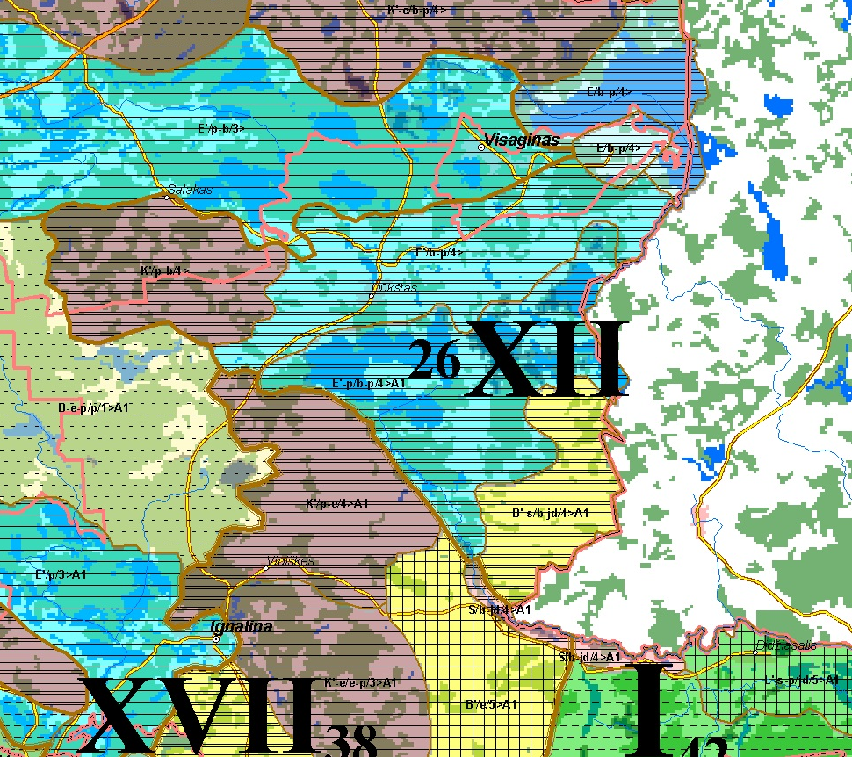

Apylinkių teritorijos vizualinės struktūros tipas – V2H0-c, tai kraštovaizdis su nežymia vertikaliąja sąsklaida (kalvotas bei išreikštų slėnių kraštovaizdis su 3 lygmenų videotopų kompleksais), kuriame vyrauja atviros pilnai apžvelgiamos erdvės, o erdvinėje struktūroje išreikšti tik vertikalūs dominantai.

2 pav. Visagino kraštovaizdžio vizualinė struktūra (www.am.lt)
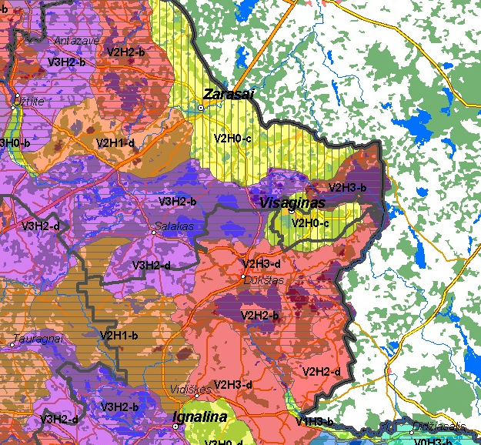

22. Informacija apie saugomas teritorijas, įskaitant Europos ekologinio tinklo „Natura 2000“ teritorijas

Saugomų teritorijų aplinkos zonų nagrinėjamo sklypo ribose nėra. Artimiausios saugomos teritorijos yra 0,8 km nutolusios į šiaurės vakarus (Smalvos kraštovaizdžio draustinis ir Gražutės regioninis parkas). Kita saugoma teritorija yra Smalvos hidrografinis draustinis, nutolęs į pietvakarius 3,6 km, tai pat į pietvakarius 4,33 km nuo Visagino miesto nutolęs yra Beržinio telmologinis draustinis.

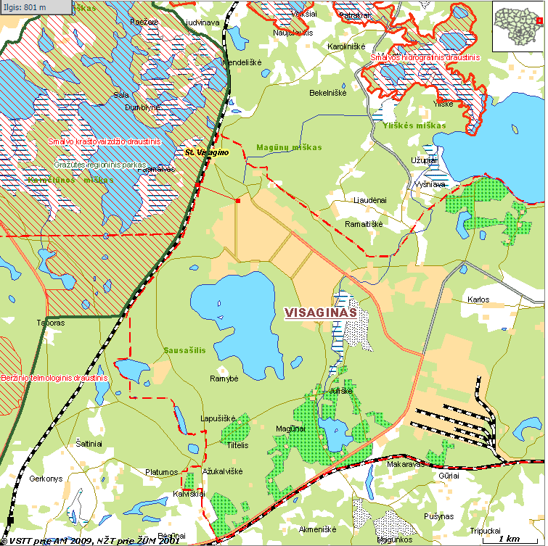
1 pav. Atstumas iki Smalvos kraštovaizdžio draustinio ir Gražutės regioninio parko.

2 pav. Atstumas iki Smalvos hidrografinio draustinio.
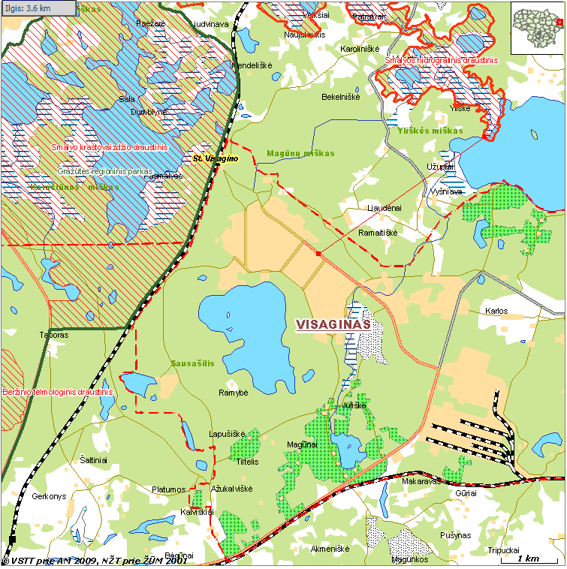

3 pav. Atstumas iki Beržinio telmologinio draustinio.
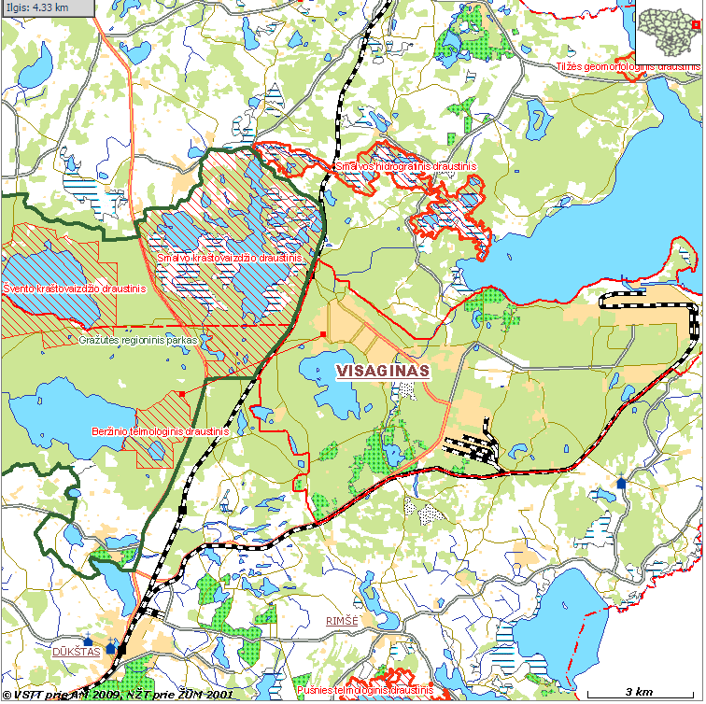

Europos ekologinio tinklo ,,Natura 2000“ teritorijų nagrinėjamo sklypo ribose nėra. Artimiausia ,,Natura 2000“ teritorija yra 0,80 km nutolę Smalvos ir Smalvykskčio ežerai ir pelkės. Kita artimiausia ,,Natura 2000“ teritorija – į šiaurės rytus per 2,7 km nutolęs Drūkšių ežeras ir 3,46 km šiaurės rytų kryptimi nutolęs Smalvos šlapžemių kompleksas.
4 pav. Atstumas iki Smalvos ir Smalvykskčio ežerų ir pelkių komplekso
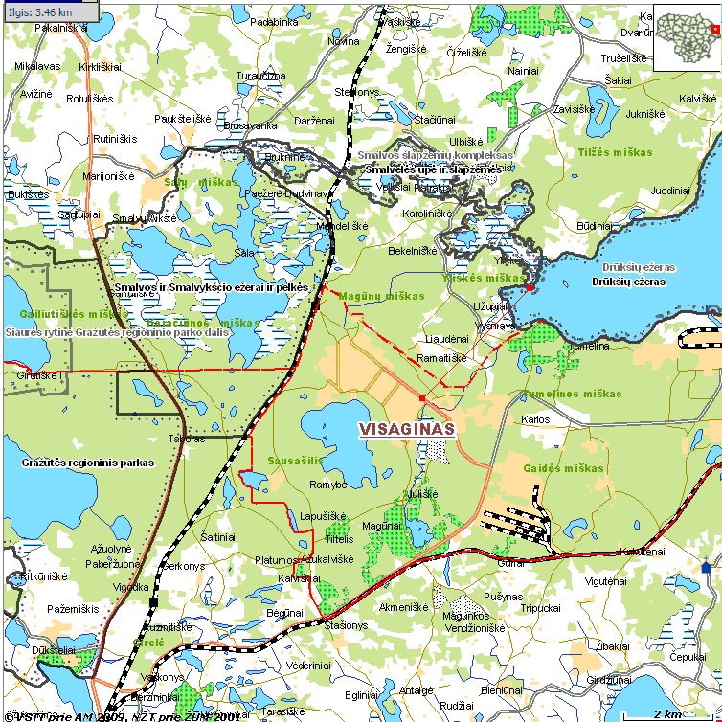

5 pav. Atstumas iki Drūkšių ežero
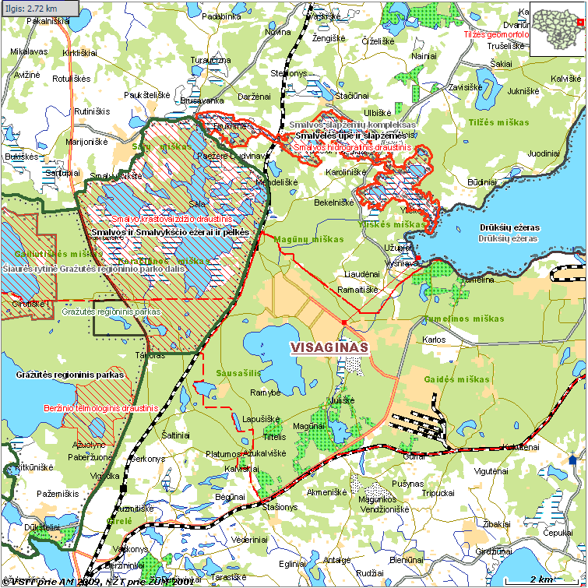

6 pav. Atstumas iki Smalvos šlapžemių komplekso.

23. Informacija apie biotopus – miškus, jų paskirtį ir apsaugos režimą

Planuojamos ūkinės veiklos teritorija patenka į miesto teritorija, todėl vykdoma ūkinė veikla biotopams įtakos neturės.

24. Informacija apie jautrias aplinkos apsaugos požiūriu teritorijas – vandens pakrančių zonas, potvynių zonas, karstinį regioną, gėlo ir mineralinio vandens vandenvietes, jų apsaugos zonas ir juostas ir pan.

Planuojamoje ūkinės veiklos teritorijoje jautrių aplinkos apsaugos požiūrių teritorijų nėra. Visagino miesto vandenvietė nutolusi nuo miesto 3,7 km. Planuojama ūkinė veikla nepapuola į Visagino miesto vandenvietės sanitarinę apsaugos zoną (SAZ), tai matosi Visagino miesto bendrojo plane.
(5 priedas)

7 pav. Atstumas planuojamos ūkinės veiklos iki Visagino miesto vandenvietės.
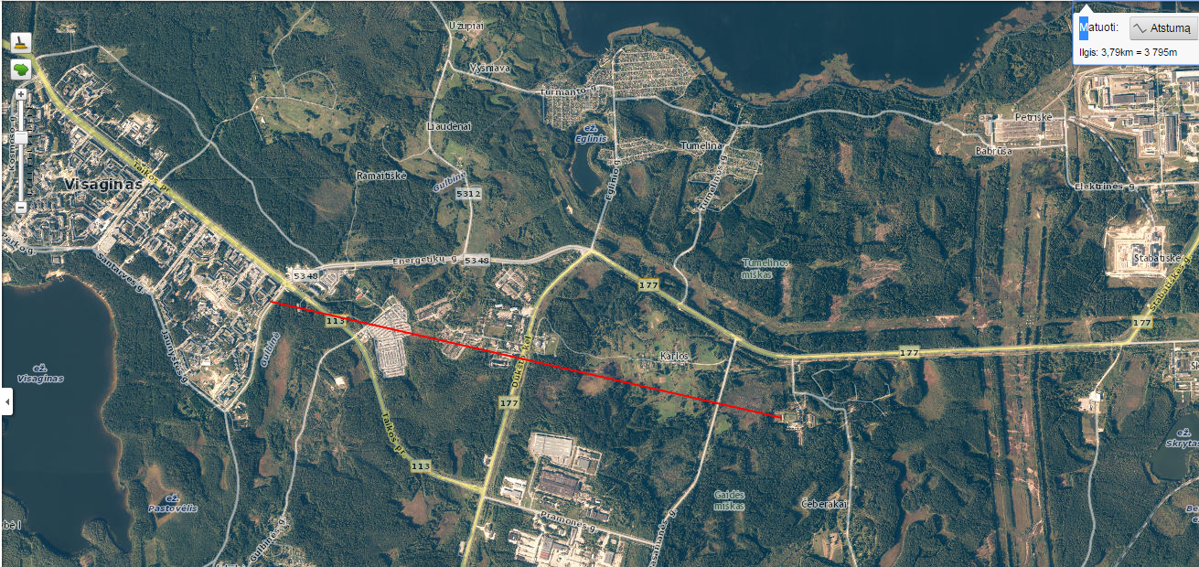

25. Informacija apie teritorijos taršą praeityje (teritorijos, kuriose jau buvo nesilaikoma projektui taikomų aplinkos kokybės normų), jei tokie duomenys turimi.

Tokios informacijos duomenų neturime.

26. Informacija apie tankiai apgyvendintas teritorijas ir jų atstumą nuo planuojamos ūkinės veiklos vietos (objekto ar sklypo, kai toks suformuotas, ribos).

Planuojama ūkinė veikla bus vykdoma pačiame Visagino mieste.

27. Informacija apie vietovėje esančias nekilnojamąsias kultūros vertybes

Pagal kultūros vertybių registrą Visagino mieste kultūros vertybių nėra. Artimiausia nekilnojama kultūros vertybė yra Lapušiškės kalnas (kodas 21514) jis nutolęs 2,22 km, Vicentivos k. senosios kapinės (kodas 21188) nutolusios 2,64 km, Lapušiškės, Sausalio pilkapis (kodas 13006) nutolęs 2,83 km, Čeberakų piliakalnis (kodas 17156) nutolęs 3,6 km.

9 pav. Lapušiškės kalnas
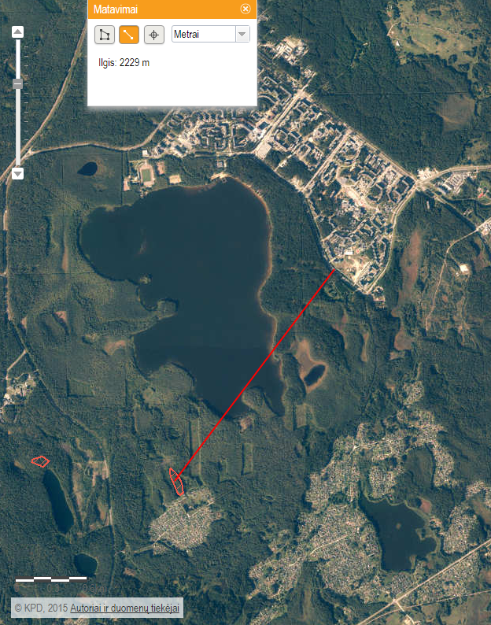

10 pav. Vicentivos k. senosios kapinės
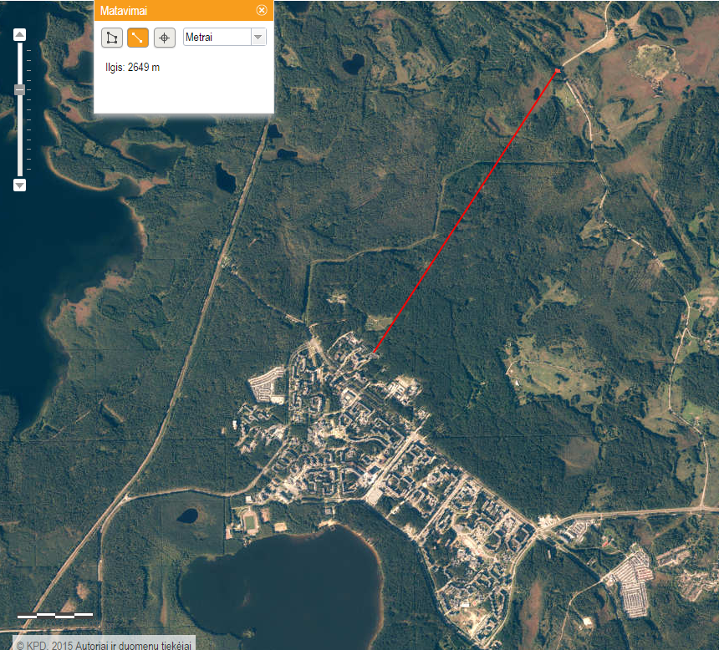

11 pav. Lapušiškės, Sausalio pilkapis
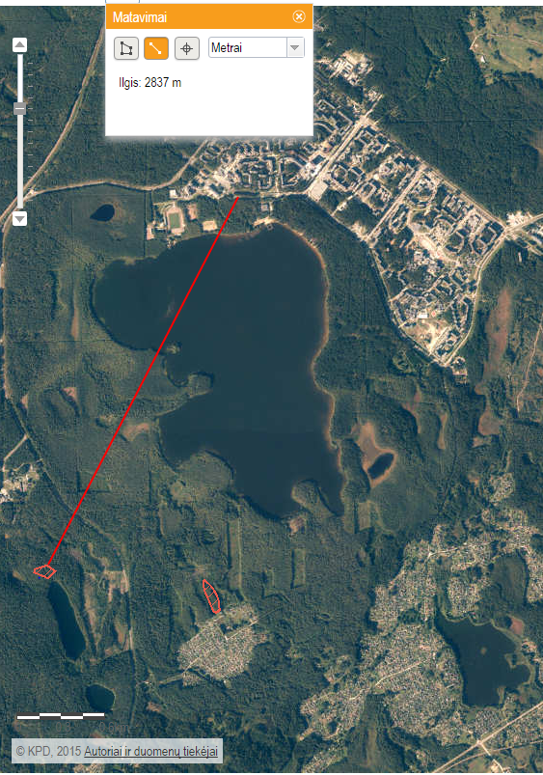

12 pav. Čeberakų piliakalnis
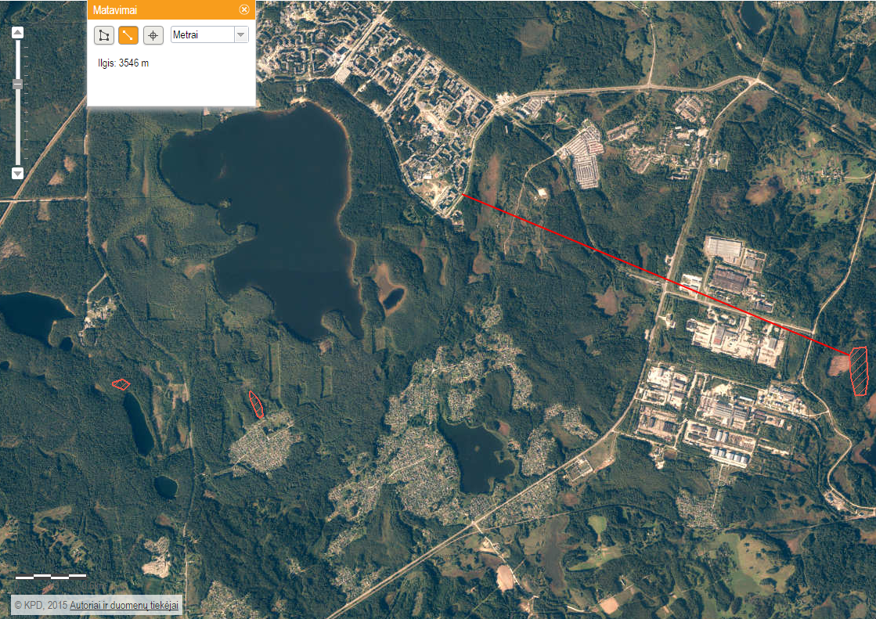

IV. GALIMO POVEIKIO APLINKAI RŪŠIS IR APIBŪDINIMAS
28. Galimas reikšmingas poveikis aplinkos veiksniams, atsižvelgiant į dydį ir erdvinį mastą, pobūdį, poveikio intensyvumą ir sudėtingumą, poveikio tikimybę tikėtiną poveikio pradžią, trukmę, dažnumą ir grįžtamumą bendrą poveikį su kita vykdoma ūkine veikla ir (arba) pagal teisės aktų reikalavimus patvirtinta ūkinės veiklos plėtra gretimose teritorijose galimybę veiksmingai sumažinti poveikį:

28.1. poveikis gyventojams ir visuomenės sveikatai

Šilumos tinklų rekonstrukcijos metu kylantys veiksniai (oro tarša, triukšmas, vibracija) bus trumpalaikiai, epizodiniai, be to darbai bus vykdomi tik dienos metu. Rekonstruojami tinklai neįtakos poveikio gyvenamajai aplinkai ar gyventojų sveikatai didėjimo.

28.2. poveikis biologinei įvairovei

Planuojama ūkinė veikla neigiamos įtakos biologinei įvairovei neturės, kadangi planuojama veiklą vykdyti Visagino mieste.

28.3. poveikis žemei ir dirvožemiui

Eksploatuojant naujus šilumos tinklus poveikio žemei ir dirvožemiui nebus, todėl kad:

- reljefo formos nebus keičiamos;
- nebus vykdomi didėlės apimties žemės darbai (statybos darbo metu bus nukasamas derlingo sluoksnio dirvožemis apie 20 cm, iškasamas vamzdis pakeičiamas naujų vamzdžių ir užbaigus darbus derlingo dirvožemio sluoksnis bus panaudojamas rekultivacijai.

28.4. poveikis vandeniui, pakrančių zonoms, jūrų aplinkai

Vanduo bus naudojamas tik rekonstruotų tinklų praplovimui ir hidrauliniam bandymui. Susidariusios nuotekos bus išleidžiamos į paviršinių (lietaus) nuotekų tinklus, jų užterštumas neviršis LR aplinkos ministro 2007 m. balandžio 2 d. įsakymu Nr. D1-193 ,,Paviršinių nuotekų tvarkymo reglamentas“ nustatytų verčių.

28.5. poveikis orui ir vietovės meteorologinėms sąlygoms

Rekonstravus šilumos tinklus bus sumažinti termofikacinio vandens nuostoliai, sumažinus nuostolius sumažės ir reikalingas kuro kiekis, tai automatiškai sumažins emisijas į atmosferą. Šilumos tinklu rekonstrukcijos metu iš mobilių aplinkos oro taršos šaltinių (transportas) laikinai susidarys minimalus teršalų kiekis, nedarantis reikšmingo poveikio aplinkos oro kokybei.

28.6. poveikis kraštovaizdžiui
Poveikio kraštovaizdžiui nebus, nes bus išlaikomos natūralios kraštovaizdžio formos. Esami šilumos tinklai yra požeminiai įrenginiai, o antžeminiai įrenginiai nebus statomi. Atskirų šilumos tinklų ruožų rekonstrukcija vietovės nepakeis ir vizualinio poveikio kraštovaizdžiui nebus, nes atlikus rekonstrukcijos darbus bus atstatomas buvusio reljefo formos.

28.7. poveikis materialinėms vertybėms

Planuojama ūkinė veikla poveikio materialinėms vertybėms nesukels.

28.8. poveikis kultūros paveldui

Poveikio kultūros paveldo vertybėms nesukels, nes planuojamoje ūkinės veiklos teritorijoje nekilnojamo kultūros paveldo vertybių nėra.

29. Galimas reikšmingas poveikis 28 punkte nurodytų veiksnių sąveikai.

Reikšmingo veiklos poveikio aplinkai nėra.

30. Galimas reikšmingas poveikis 28 punkte nurodytiems veiksniams, kurį lemia planuojamos ūkinės veiklos pažeidžiamumo rizika dėl ekstremaliųjų įvykių (pvz., didelių avarijų) ir (arba) ekstremaliųjų situacijų (nelaimių).

Įmonėje yra parengtas ekstremalių situacijų valdymo planas, kuris sudarytas vadovaujantis Priešgaisrinės apsaugos ir gelbėjimo departamento prie Vidaus reikalų ministerijos direktoriaus 2011 m. vasario 23 įsakymu Nr. 1-70 ,,Dėl ekstremalių situacijų valdymo planų rengimo metodinių rekomendacijų patvirtinimo“.
Šios priemonės ir kitų priemonių įgyvendinimas užtikrina pakankamą šilumos tinklų saugumą eksploatacijos metu ir mažina planuojamos ūkinės veiklos pažeidžiamumo riziką dėl ekstremalių įvykių.

31. Galimas reikšmingas tarpvalstybinis poveikis.

Tarpvalstybinio poveikio nebus.

32. Planuojamos ūkinės veiklos charakteristikos ir (arba) priemonės, kurių numatoma imtis siekiant išvengti bet kokio reikšmingo neigiamo poveikio arba užkirsti jam kelią.

Bendro priemonės, neigiamo poveikio aplinkai prevencijai vykdyti, poveikiui kompensuoti ar sumažinti:
- Rekonstruojant šilumos tinklus viršutinis derlingas dirvožemio sluoksnis bus nukasamas ir atskirai saugomas, baigus darbus – grąžintas atgal ir panaudotas teritorijos rekultivavimui.
- Šilumos tinklų rekonstrukcijos metu bus naudojami tik techniškai tvarkingi mechanizmai.
- Susidariusios atliekos bus laiku pašalinamos iš statybos vietų, tai mažins poveikį aplinkai.
- Visos susidariusios atliekos bus tvarkomos kaip nurodyta 9 punkte.
- Rekonstrukcijos metu išvažiuojančios transporto priemonės išvažiavusios iš darbų zonos bus nuvalomos (prie ratų prilipęs purvas ar žemė), o iš statybos aikštelės išvežamos dulkančios atliekos bus uždengtos.

